Dokumentacja zdjęciowa ulicy Sulejkowskiej:

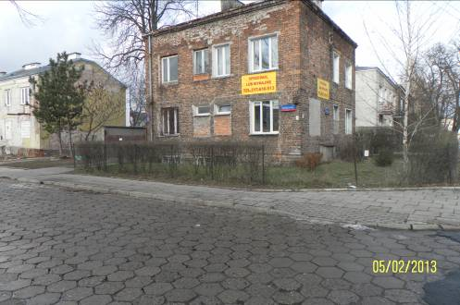

ul. Sulejkowska przy ul. Omulewskiej

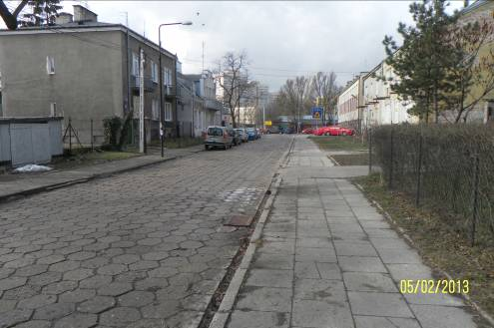

ul. Sulejkowska widok od ul. Omulewskiej

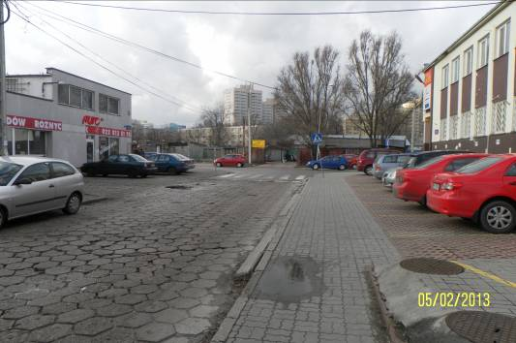

ul. Sulejkowska widok na ul. Karczewską

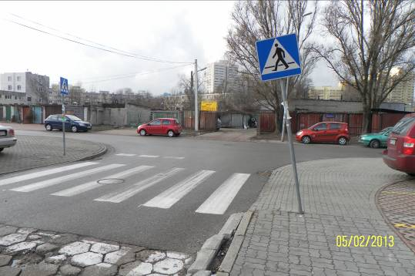

ul. Sulejkowska widok na ul. Karczewską

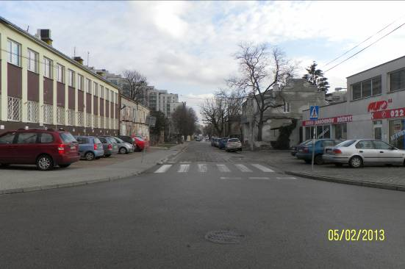

ul. Sulejkowska widok z ul. Karczewskiej

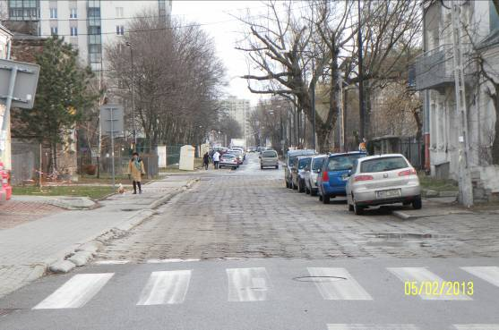

ul. Sulejkowska widok z ul. Karczewskiej

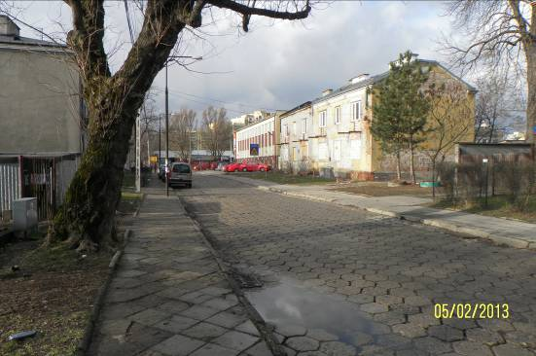

ul. Sulejkowska widok od ul. Omulewskiej

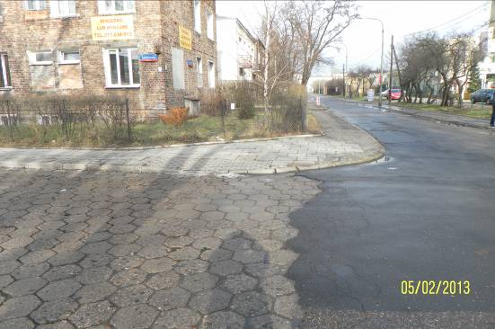

ul. Sulejkowska wlot w ul. Omulewską

